1. Majme dané množiny A={0,1,2,3,4,5,6,7,8,9}, B={1,4,6,7,10,14}, C={3,5,6,7,9}, D={0,2,4,6,8}. Urči množiny :

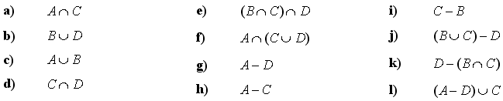

1. Znázorni na číselnej osi a nájdi prienik *I*∩*J*, zjednotenie *I*∪*J* a rozdiely *I-J*, *J-I* intervalov *I*, *J* ak:

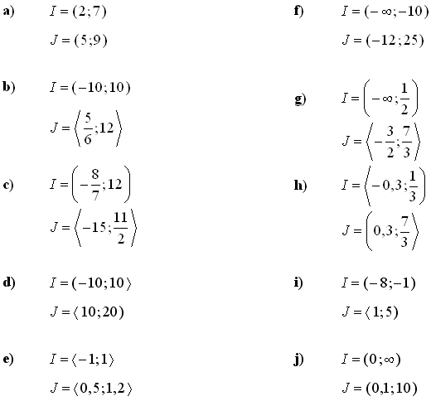

1. Nájdi prieniky *A*∩*B*, *A*∩*C*, *B*∩*C*, zjednotenia *A*∪*B*, *A*∪*C*, *B*∪*C* a rozdiely *A-B*, *A-C*, *B-A*, *B-C*, *C-A*, *C-B* ak :

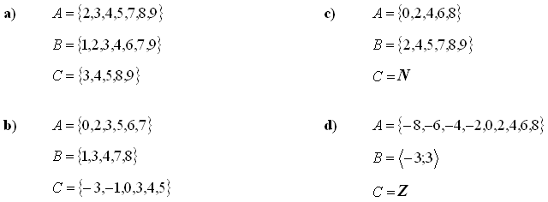

1. Nájdi doplnok *A*'*M* množiny *A* do množiny *M* ak :

